Émission Il était une fois des Lorrains
https://www.francebleu.fr/emissions/il-etait-une-fois-des-lorrains/cindy-collineau-du-burn-out-a-la-photographie-culinaire-une-reconversion-inspirante-9773110

Cindy Collineau, du burn-out à la photographie culinaire, une reconversion couronnée de succès
Écouter (8 min)
Partager
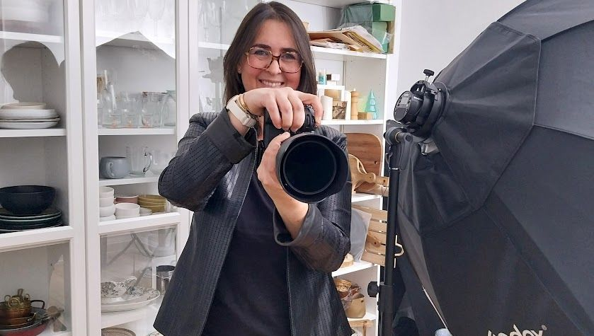

Véronique Lorre
Diffusé le Rediffusé le
Publié le
Cindy Collineau, photographe culinaire, à Nancy a reçu, ce mois-ci, deux prix au 16ème Festival International de la Photographie Culinaire. Une belle récompense pour celle qui a repensé toute sa vie lors de son installation dans le cité ducale en 2020.
Dans "Il était une fois des lorrains", Cindy Collineau partage son parcours atypique et inspirant. De son passé dans la banque à son métier actuel de photographe culinaire, elle raconte comment elle a transformé un burn-out en une opportunité de réinventer sa vie professionnelle.
Pour gagner sa vie, Cindy travaille essentiellement pour la street-food et ses sites de vente en ligne.
Mais cette grande gourmande a une vraie passion pour les beautés que la nature produit dans nos potagers et vergers et pour le travail des producteurs. Le festival, organisé en partenariat avec la Fédération des Marchés de France, a ainsi salué son travail sur le thème "Jour de marché".
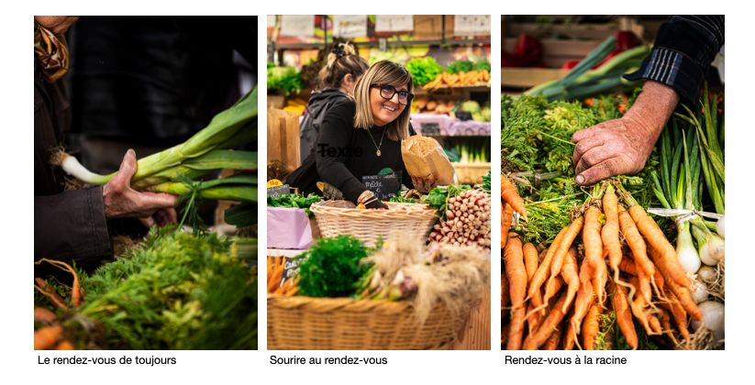
Bravo à Cindy, encore une nouvelle nancéienne, que l'on espère garder très longtemps chez nous.

